İŞLETMENİN ADI

İşletme
Logosu
(varsa)
(İŞLETMENİN ADRESİ)

Danışmanlık Firma Logosu
(varsa)

............................................................
............................................................

FAALİYETİ/FALİYETLERİ

TEHLİKELİ/TEHLİKESİZ ÖN İŞLEM / GERİ KAZANIM TEKNİK UYGUNLUK RAPORU

ÖRNEK 1
(Çıktı almadan Önce Siliniz)
Tehlikeli lisans için hazırlanan raporda “Tehlikesiz” ifadesini
Tehlikesiz lisans için hazırlanan raporda “Tehlikeli” ifadesini siliniz. (Çıktı almadan önce siliniz)
Ön İşlem Tesisi için hazırlanan raporda “Geri Kazanım” ifadesini
Geri Kazanım Tesisi için hazırlanan raporda “Ön İşlem” ifadesini Siliniz. (Çıktı almadan önce siliniz)

 | Durum | Hazırlanış Tarihi
İlk Rapor
İlk Rapor Ek Belge
Eksiklik Dönüşü Rapor
Eksiklik Dönüşü Ek Belge

Hazırlayan* Uygun Gören** İşletme Yetkilisi
(Unvan) (Unvan) (Unvan)

Tarih

İÇİNDEKİLER: Sayfa No:
ÖNEMLİ

TEKNİK UYGUNLUK RAPORU HER LİSANS KONUSU (TEHLİKESİZ ATIK ÖN İŞLEM, TEHLİKELİ ATIK ÖN İŞLEM, TEHLİKESİZ ATIK GERİ KAZANIM VE TEHLİKELİ ATIK GERİ KAZANIM) İÇİN AYRI AYRI HAZIRLANIR.

Bu bir nottur, çıktı almadan önce siliniz.

* İşletmenin çevre danışmanı ya da danışmanlık hizmeti alınan firmanın çevre görevlisi
** Varsa İşletmenin çevre danışmanının bağlı olduğu birim amiri ya da danışmanlık hizmeti alınan firmanın yetkilisi(dosyayı hazırlayan ile firma yetkilisi aynı kişi ise tek imza yeterlidir.)
*** İşletmenin sicil gazetesinde yer alan tesis yetkilisi

Bu bir nottur, çıktı almadan önce siliniz.

1. İŞLETME ve RAPOR BİLGİLERİ…………………………………………………………….

2. EKSİKLİK BİLDİRİMİ/EK BELGE TALEBİ SONRASI ……………………………………

3. FAALİYET ALANLARI……………………………………………………………………….

3.1 Faaliyet Konuları……………………………………………………………………..
4. FAALİYET KONULARININ DETAYLANDIRILMASI……………………………………..

4.1 ………………………………. Faaliyeti………………………………………………………
4.1.1 Açıklama……………………………………………………………………………
4.1.2 Ekipman, Kapasite ve Fotoğraf…………………………………………………….
4.1.3 Atık Kodları…………………………………………………………………………
4.1.3.1 Atık Kabul Kodları……………………………………………………...
4.1.3.2 Katkı ve Kimyasallar……………………………………………………
4.1.3.3 Proses Sonucu Elde Edilen Ürünler/Atıklar……………………………..
4.1.3.4 Proses Sonucu Bakiye Atıklar…………………………………………..
4.1.3.5 Fire Bilgisi………………………………………………………………
4.1.4 Kütle Akış Diagramı……………………………………………………………….
4.1.5 Çalışma verisi………………………………………………………………………
4.1.6 Veriler………………………………………………………………………………………..

4.2 …………………………Faaliyeti…………………………………………………………….

4.3 …………………………Faaliyeti……………………………………………………………..

5. . TÜM ÖN İŞLEM /GERİ KAZANIM FAALİYETLERİ.…………………………………….

5.1 Atık Kodları………………………………………………………………………….
5.2 Elde Edilen Atıklar/Ürünler…………………………………………………………..
5.3 Proses Atıkları………………………………………………………………………..
5.4 Diğer Atıklar…………………………………………………………………………

6 . DİĞER BİLGİ VE BELGELER……………………………………………………………….

6.1 Kapatma Planı……………………………………………………………………….
6.2 Taahhütler……………………………………………………………………………
6.3 Atık Yönetim Planı Uygunluk Yazısı………………………………………………..

7. AKADEMİK RAPOR………………………………………………………………………….

8. DİĞER EKLER………………………………………………………………………………...

1. İŞLETME ve RAPOR BİLGİLERİ

İşletme Bilgileri
Ünvanı
Yetkilisi(Ad, Soyad)
Adresi
Tel
Fax
Mail

Danışmanlık Bilgileri
Ünvanı
Yetkilisi(Ad, Soyad)
Adresi
Tel
Fax
Mail
İşletme çevre danışmanlık hizmeti almıyor kendi bünyesinde Çevre Birimi varsa bu alan doldurulmaz
Bu bir nottur, çıktı almadan önce siliniz.

Çevre Görevlisi
Ad, Soyad
Adresi
Tel
Fax
Mail

2. EKSİKLİK BİLDİRİMİ VEYA EK BELGE TALEBİ SONRASI

Eksiklik/Ek Belge 1:…..……………………………………………………………………

Eksiklik/Ek Belge 2:.………………………………………………………………………

Eksiklik/Ek Belge 3: …………………………………………………………………………
. ……………………………………………………………………………………
.
.
.
.

Bu kısım sadece ek belge ve/veya eksiklik bildirimi sonrası doldurulmalıdır.
Ayrıca eksikliklere ilişkin bilgiler kırmızı olarak ilgili başlık altında anlatılmalıdır.
Bu bir nottur, çıktı almadan önce siliniz.

3. FAALİYET ALANLARI
ÖRNEK: 2
(Çıktı almadan Önce Siliniz)
3.1 Faaliyet Konuları
1 | ……………………………………………. Faaliyeti
2 | ……………………………………………. Faaliyeti
3 | ……………………………………………. Faaliyeti
4 | ……………………………………………. Faaliyeti
. | ………………
.

ÖRNEK 3
(Çıktı almadan Önce Siliniz)

Bu kısımda işletmenin faaliyet gösterdiği alan veya alanlara ilişkin proses ve atık kodu bilgileri ayrı ayrı verilir. Atık kodları faaliyet konularında gruplandırılır.

Örnek Tabloda farklı faaaliyet konuları belirtilmiş olup, işletme prosesi kapsamında GFB’de uygun bulunan faaliyetlere yer verilmelidir.

Bu bir nottur, çıktı almadan önce siliniz

4. FAALİYET KONULARININ DETAYLANDIRILMASI

4.1 ………………………………. Faaliyeti

4.1.1 Açıklama¹ :
…………………………………………………………………………………………………………………………………………..

4.1.2 Ekipman, Kapasite ve Fotoğraf² :

Adı ve kapasitesi:
Markası:
İmalat yılı:
Enerji kullanımı : (doğal gaz, elektrik vs.)
Enerji tüketimi: (300 Kw/yıl, 100 ton kömür/yıl)

Ekipman/Ekipmanlara ait resimler

4.1.3 Atık ve Proses Bilgileri³ :

4.1.3.1 Atık Kabul Kodları:

Atık Kodu | Açıklama | Temin Edilen Sektör | Atık türü/içeriği*
……. | …………..
……. | …………..
……. | …………..
* Bazı atık kodları geniş atık türlerini içerebilmekte olup, prosese ne tür atık kabul edileceği bilgisi verilmelidir. Örnek: “16 02 13* atık kodu altında sadece trafolar alınacaktır”, “02 03 04 atık kodu altında sadece pirina atıkları alınacaktır.”
……………………………………………………………………. (Bilgi verilir. Çıktı almadan önc siliniz)

4.1.3.2 Katkı ve Kimyasallar

……………………………………………………………………. (Bilgi verilir. Çıktı almadan önc siliniz)

4.1.3.3 Proses Sonucu Elde Edilen Ürünler/Atıklar
Ön İşlem Tesisi için “ÜRÜN”, Geri Kazanım Tesisi için “ATIK” ifadesini siliniz. (Çıktı almadan önce siliniz)

……………………………………………………………………. (Bilgi verilir. Çıktı almadan önc siliniz)

Atık Kodu | Açıklama
……. | …………..
……. | …………..
……. | …………..

İşletme elde edilen ürün ait resimler
Not: Sadece Geri Kazanım tesislerinde elde edilen ürünleri ilişkin resim örneği koyulmalıdır. Ön İşlem Tesisleri için resim gerekli değildir.

4.1.3.4 Proses Sonucu Bakiye Atıklar³

……………………………………………………………………. (Bilgi verilir. Çıktı almadan önc siliniz)

Atık Kodu | Açıklama
……. | …………..
……. | …………..
……. | …………..

4.1.3.5 Fire Bilgisi⁴
……………………………………………………………………. (Bilgi verilir. Çıktı almadan önc siliniz)

4.1.4 Kütle Akış Diagramı⁵
Ön İşlem Tesisi için “ÜRÜN”, Geri Kazanım Tesisi için “ATIK” ifadesini siliniz. (Çıktı almadan önce siliniz)

1.000 kg
% 100
….. kg
% ….
Elde Edilen Ürün/Atık

….. kg
% …..
Proses Atığı
…..Prosesi
Atık

…… kg
% …..
Fire
…… kg
% ……
Katkı

Proses geri döngüsü varsa
(Çıktı almadan önce siliniz)

….. kg
% …..
….. kg
% …..

Ön İşlem Tesisi için “ÜRÜN”, Geri Kazanım Tesisi için “ATIK” ifadesini siliniz. (Çıktı almadan önce siliniz)
(Çıktı almadan önce siliniz)
4.1.5 Çalışma verisi⁶

 | Atık türü | GFB Öncesi Devir* | GFB Dönemi
Gelen Atık Toplam (kg) | Kartuş(Örnektir) | kg | kg | Gönderilen | Stok
İşlenen Atık Toplam (kg) | Kartuş(Örnektir) | XXXXXXXXX | kg
Elde Edilen Ürün/Atık Toplam (kg) | Ürün adı /Atık kodu | kg | kg | kg | kg
 | Ürün adı / Atık kodu | kg | kg | kg | kg
 | …… |  | kg
Proses Atığı Toplam (kg) | Atık Kodu  …… | kg | kg | kg | kg
Fire Toplam (kg) | Nem(Örnektir)  …… | kg | kg | kg | kg
*İlk GFB alan tesisler bu alanı boş bırakır

4.1.6 Analiz ve Belgeler⁷ :

…………………..…………………..…………………..…………………..

4.2 …………………………Faaliyeti
.
.
.

4.3 …………………………Faaliyeti
.
.
.

4.4 …………………………Faaliyeti
.
.
.

4.5 …………………………Faaliyeti
.
.
.
.
.
.

¹ İşletmenin ilgili ön işlem / geri kazanım faaliyeti konusuna ilişkin özet bilgi verilir.
² İşletmenin ilgili ön işlem / geri kazanım faaliyeti konusunda kullandığı ekipman/ekipmanlara ilişkin bilgiler ile, kapasite bilgisi ve ekipmanlara ilişkin fotoğraflar eklenir.
³ Atık Kodları 3 Sınıfta gruplanarak belirtilir.(Bakiye Atık ve Proses atığı farkı için lütfen Atık ön işlem ve geri kazanım esaslarına ilişkin yönetmeliğe bakınız)
⁴ Nem, gaz vs. gibi proses sonucunda atık olarak cıkmayan kısımlar için bilgiler girilir.
⁵ Atığın işlenmesi sonu elde edilen kısımlar,kayıplar, atıklarında belirtildiği kütle akış diagramıdır. Maksimum ve minimum değer olarak aralıklı verilmelidir.
⁶ Veriler atık yönetim uygulaması (kütle denge, motat, beyan) verileriyle uyumlu olmalıdır.
⁷ İşletmede gerçekleştirilen ön işlem / geri kazanım faaliyetinin uygunluğu için gerekli bilgi, belge, analiz, satış uygunluk yazıları vs. bilgi, belge veya veriler sunulur. (Yetkili Otorite İlave Bilgi ve Belge Talep edebilir)
Bu bir nottur, çıktı almadan önce siliniz

ÖRNEK 4
(Çıktı almadan Önce Siliniz)
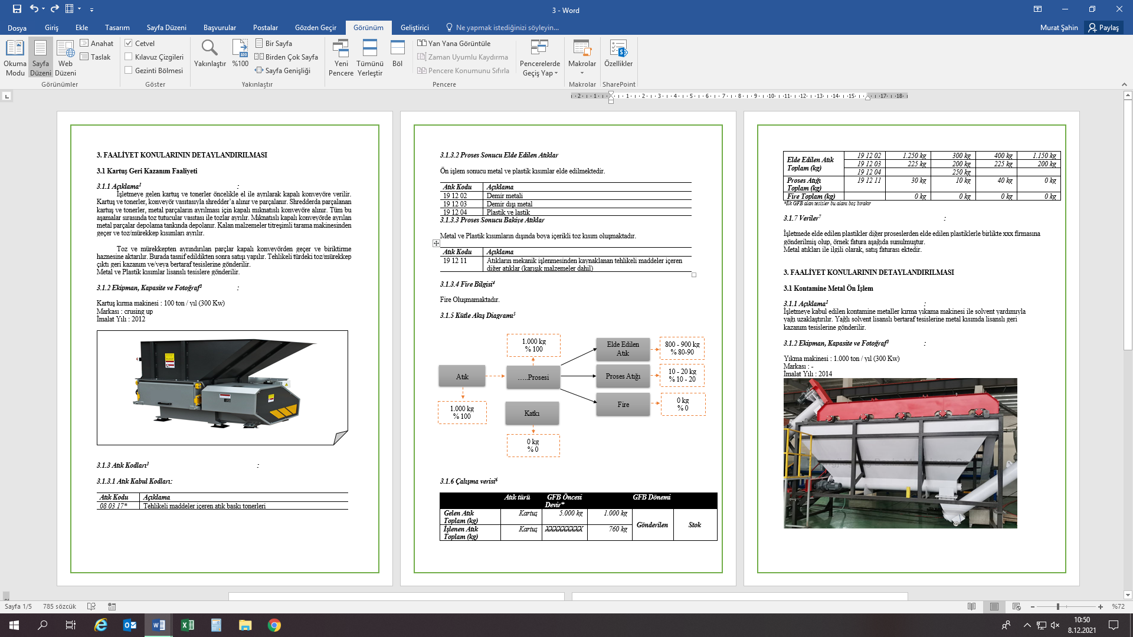

5. TÜM ÖN İŞLEM /GERİ KAZANIM FAALİYETLERİ

5.1. Atık Kodları

……………… Faaliyeti
……………… Faaliyeti
……………… Faaliyeti
.
Ön İşlem Tesisi için “ÜRÜN”, Geri Kazanım Tesisi için “AYRIŞTIRILMIŞ ATIK” ifadesini siliniz. (Çıktı almadan önce siliniz)
ATIK ÖN İŞLEM VE GERİ KAZANIM TESİSLERİNİN GENEL ESASLARINA İLİŞKİN YÖNETMELİĞİN 13-8 MADDESİ KAPSAMINDA BİLGİ VE BELGELER SUNULMALIDIR.
5.2. Elde Edilen Ayrıştırılmış Atıklar/Ürünler

.

5.3 Bakiye Atıkları

İşleneyemen Bakiye Atıklar
İşleme sonucu kalan bakiye atıklar(Proses Atığı)
Bakiye Atık : İşlenmek üzere atık işleme tesisine kabul edilen atıklardan işlenemeyen veya işlenme sonucunda geriye kalan atıkları (elek altı malzemeler, dip tortusu, reaksiyon kalıntıları vs.)
Ayrıştırılmış Atık : Toplama Ayırma, Hurda Metal/ÖTA Tesisleri ve Ön İşlem Tesislerinde elde edilen ve geri kazanıma gönderilecek atıklar (ayrıştırılmış plastik, kağıt, metal vb. kurutulmuş çamur, temizlenmiş metal vs.)
Proses Dışı Atık : Tesis Genelinden kaynaklanan atıklar (elektronik, atık yağ, ÖTL, arıtma çamuru, ambalaj, evsel atıklar vs.)

5.4. Proses Dışı Atıklar

Tesise Kabul edilen atıklar faaliyet konularına göre gruplandırılarak verilir. Diğer atıkları gruplandırmaya gerek bulunmamaktadır.
Bu bir nottur, çıktı almadan önce siliniz

6 . DİĞER BİLGİ VE BELGELER

6.1 Kapatma Planı
İşletme sahibinin tesisinin kapatılmasına karar verilmesi halinde ilgili yönetmelik kapsamında kapatma planı sunacağı, uygun görüş alacağı ve uygun görülen plan doğrultusunda tesisin kapatılacağına dair taahütnamesi. (İşletme Yetkilisince İmzalanmalıdır)
Bu bir nottur, çıktı almadan önce siliniz

6.2 Taahhütler

Yetkili otorite tarafından talep edilen ilave taahütnameler
Bu bir nottur, çıktı almadan önce siliniz

6.3 Atık Yönetim Planı Uygunluk Yazısı
Bağlı bulunan İl Müdürlüğünden onaylanmış Atık Yönetim Planı Üst yazısı
Bu bir nottur, çıktı almadan önce siliniz

7. AKADEMİK RAPOR
İşletmenin gerçekleştirdiği ön işlem / geri kazanım faaliyetlerinin için yeterli proses ve ekipmanlara sahip olduğunun tespitine ilişkin Akademik Rapor
TEHLİKESİZ ATIK ÖN İŞLEM VE GERİ KAZANIM TESİSLERİ AKADEMİK RAPOR HAZIRLAMAZLAR
Bu bir nottur, çıktı almadan önce siliniz

8. DİĞER EKLER
Varsa ilave ek ve bilgiler
Bu bir nottur, çıktı almadan önce siliniz

Teknik Uygunluk Rapor formatı prosesin değerlendirmesinde yardımcı olacak durumlarda ana başlıklara riayet edilerek ilave başklıklar açılabilir.

YETKİLİ OTORİTE İLAVE BİLGİ VE BELGELER TALEP EDEBİLİR

Bu bir nottur, çıktı almadan önce siliniz

